

# 农产品



玉米、大豆、豆油、豆粕

11号糖、2号棉花

**02 03**

**金属**

黄金、白银、铜

**能源 01**

WTI原油、天然气

**目录** **04**

# 汇率、利率

美元、英镑、日元、欧元美债

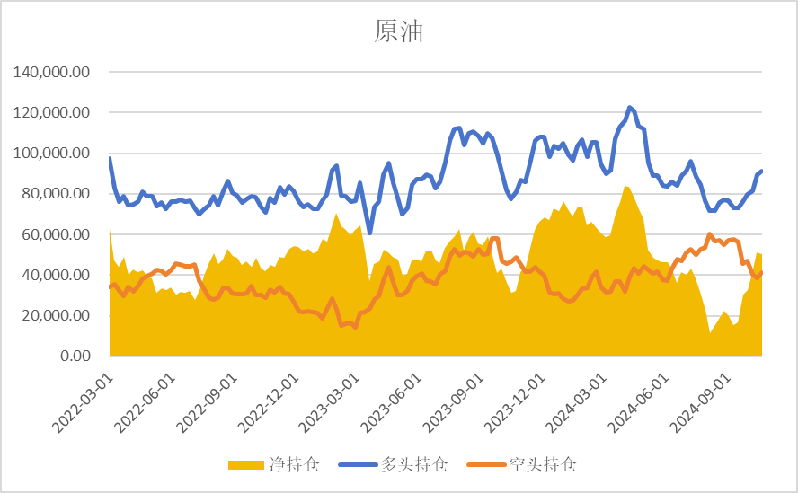

基金多头持仓:91377张,环比上涨2.07%；基金空头持仓:41238张,环比上涨7.33%

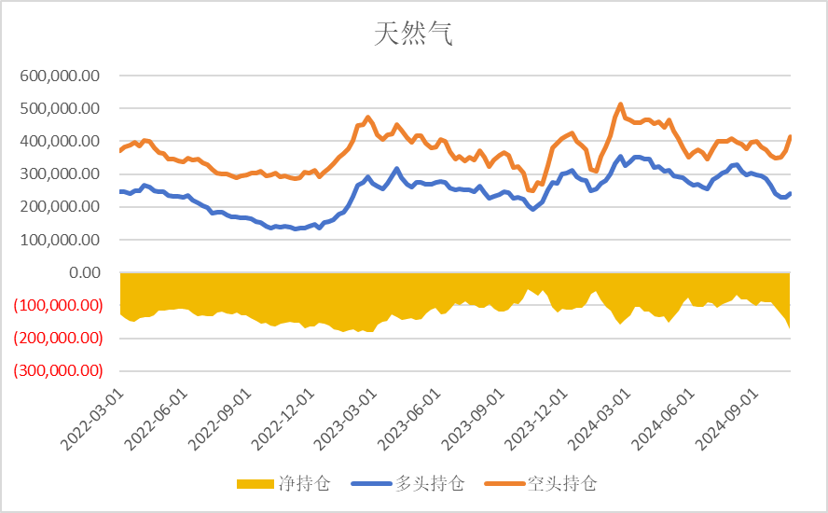

基金多头持仓:242082张,环比上涨5.36%；基金空头持仓:413672张,环比上涨11.40%

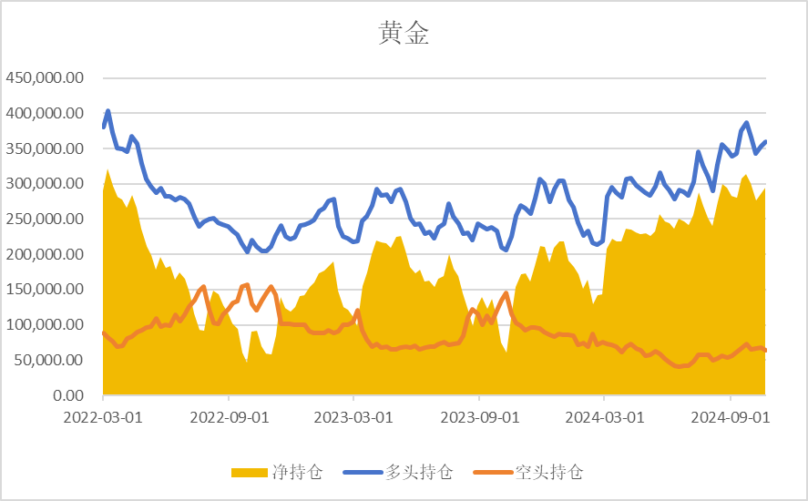 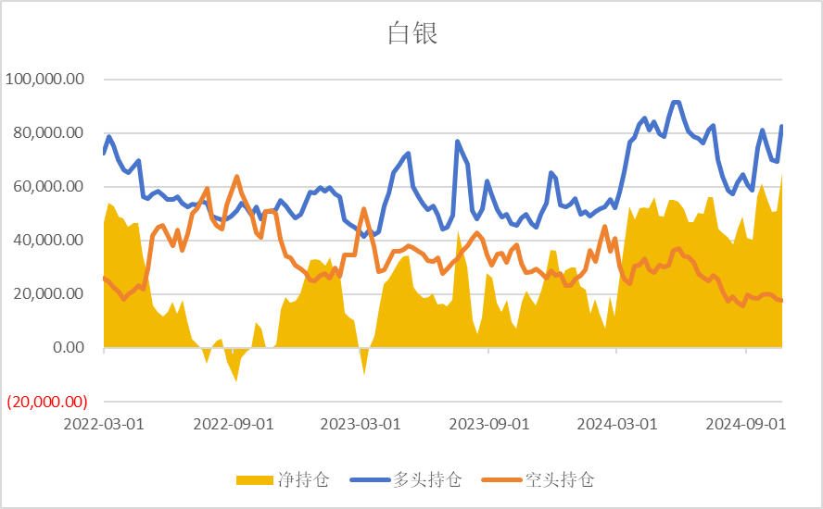

基金多头持仓:359274张,环比上涨1.51%；基金空头持仓:64097张,环比下跌6.28%

基金多头持仓:82595张,环比上涨19.13%；基金空头持仓:17572张,环比下跌3.50%

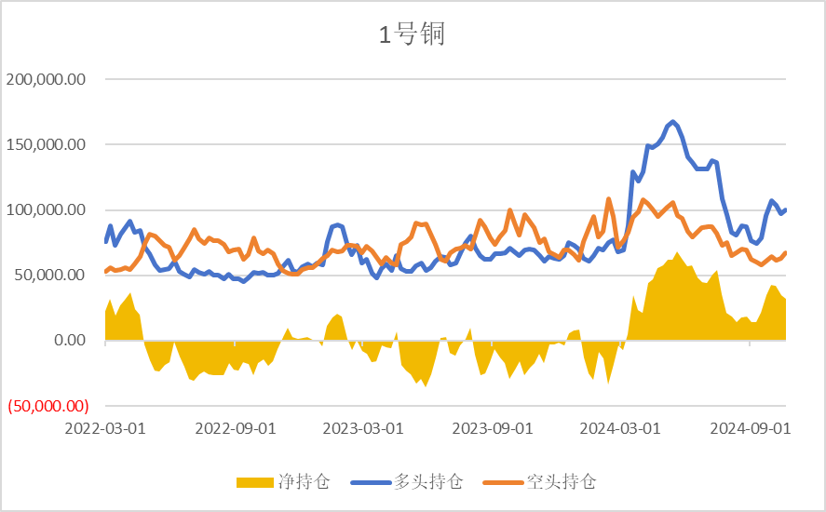

基金多头持仓:99736张,环比上涨2.59%；基金空头持仓:67596张,环比上涨7.74%

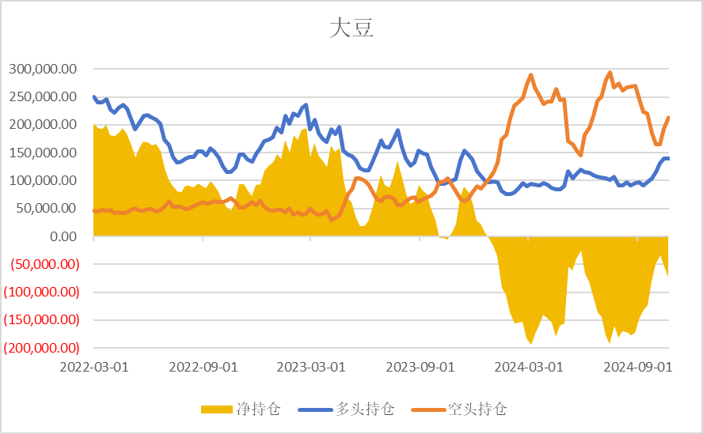 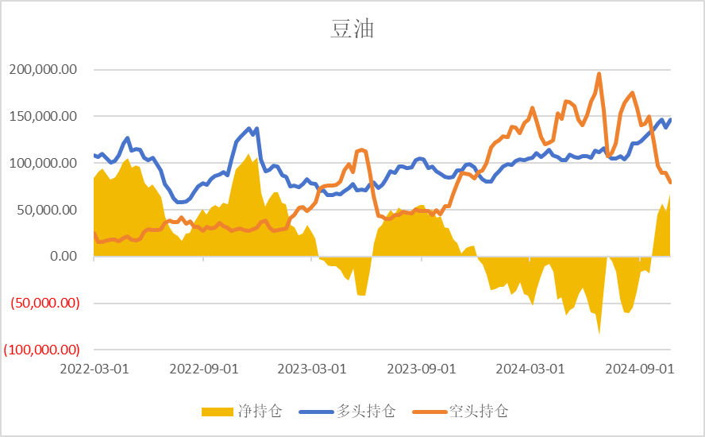

基金多头持仓:139715张,环比上涨0.49%；基金空头持仓:212824

张,环比上涨10.05%

基金多头持仓:146305张,环比上涨5.97%；基金空头持仓:79578张,环比下跌11.51%

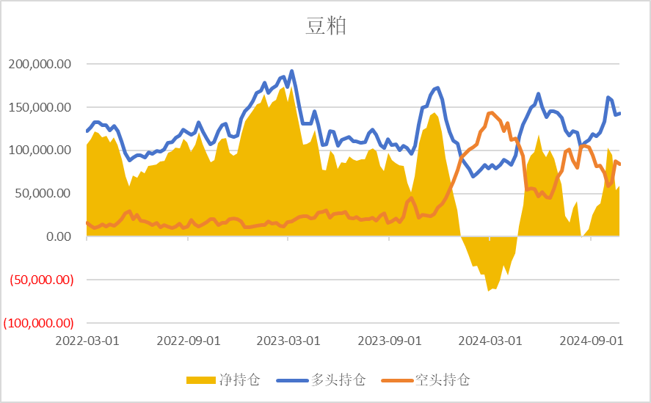 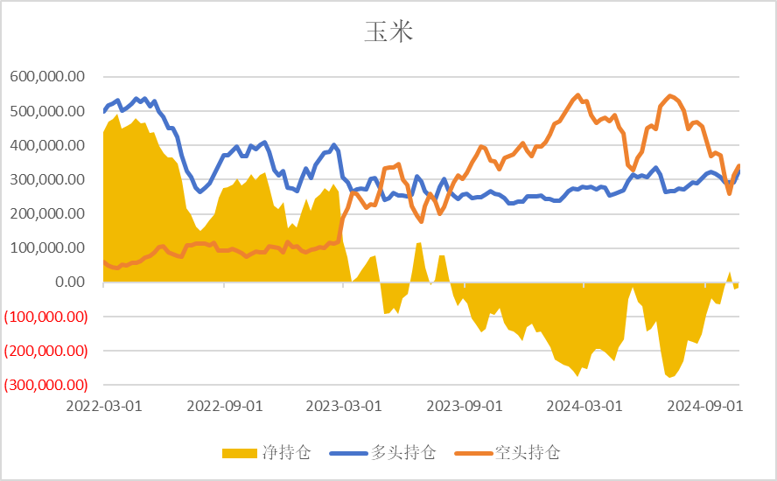

基金多头持仓:142763张,环比上涨1.45%；基金空头持仓:83810张,环比下跌3.86%

基金多头持仓:323955张,环比上涨11.44%；基金空头持仓:339765张,环比上涨8.94%

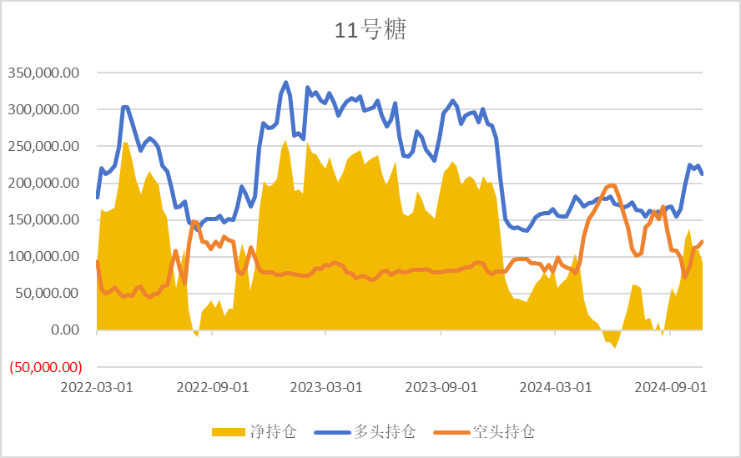 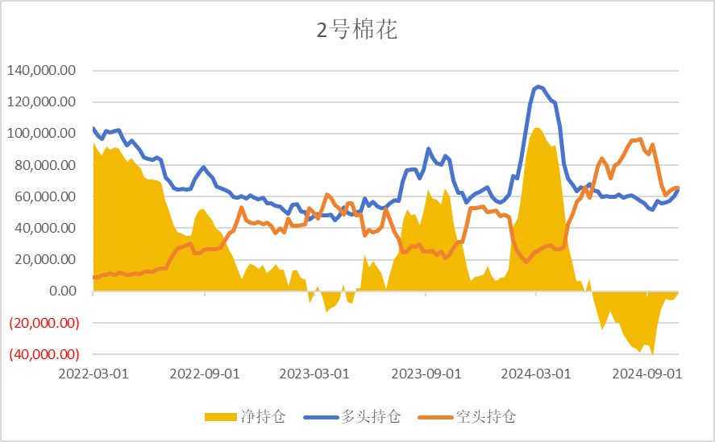

基金多头持仓:212979张,环比下跌5.11%；基金空头持仓:121152张,环比上涨6.23%

基金多头持仓:64750张,环比上涨7.12%；基金空头持仓:65636

张,环比下跌0.05%

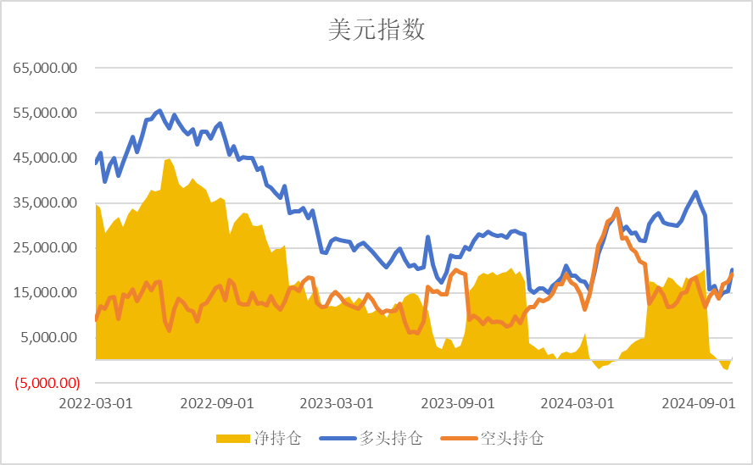 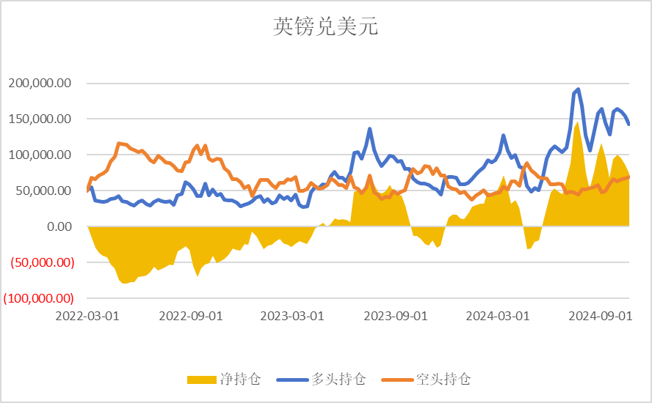

基金多头持仓:20118张,环比上涨31.04% ；基金空头持仓: 19185张,环比上涨10.05%

基金多头持仓:143067张,环比下跌7.26%；基金空头持仓:68939张,环比上涨2.08%

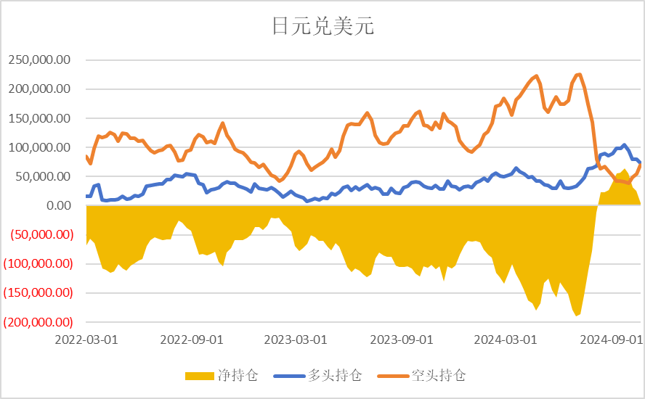 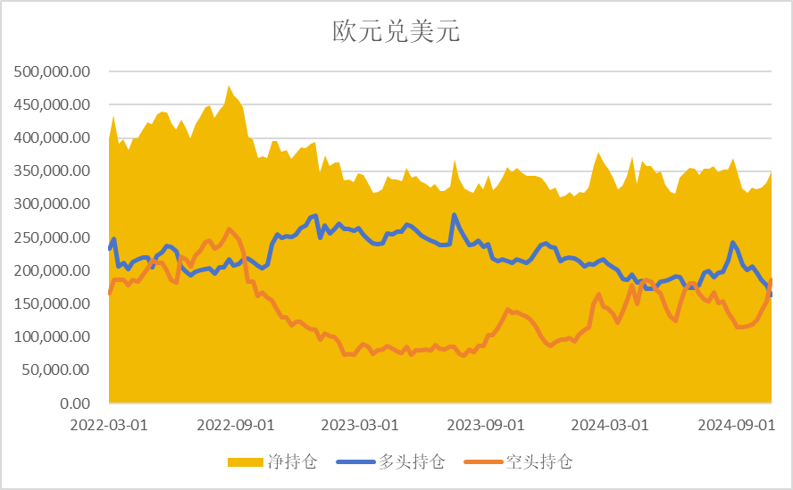

基金多头持仓:73674张,环比下跌7.67%；基金空头持仓:69342张,环比上涨28.04%

基金多头持仓:163569张,环比下跌8.28%；基金空头持仓:185646张,环比上涨20.39%

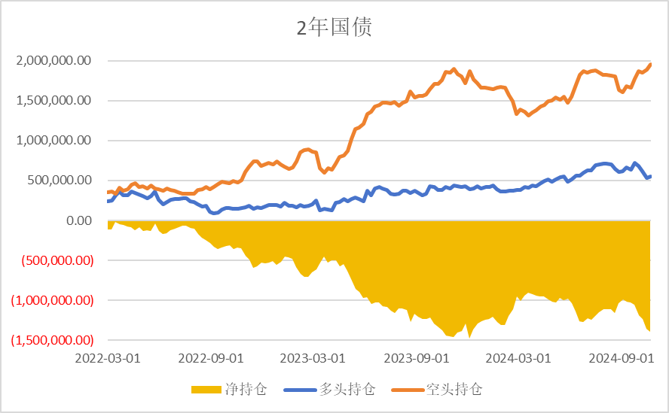 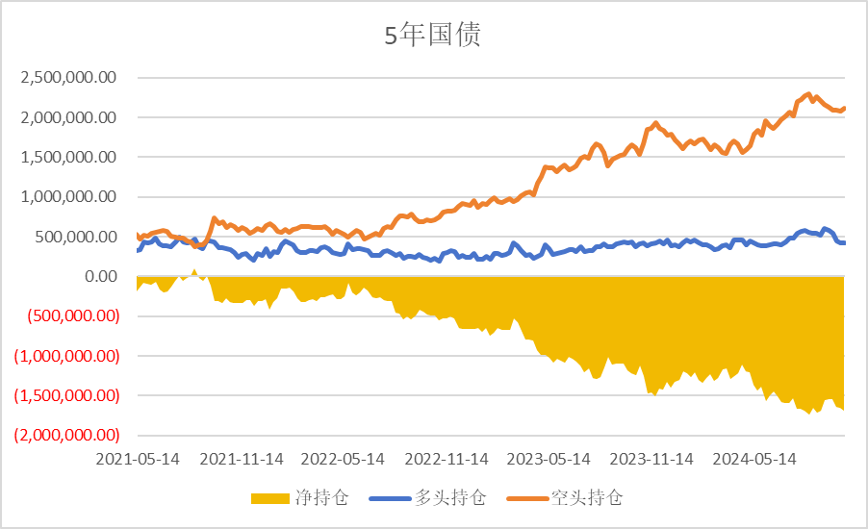

非商业多头持仓:552911张,环比上涨3.12%；空头持

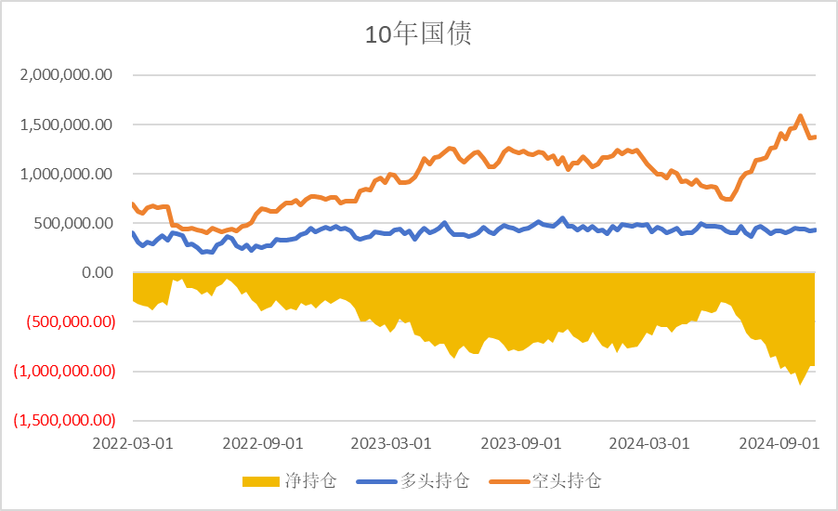仓:1948859张,环比上涨3.14%

非商业多头持仓:421136张,环比下跌0.68%；空头持仓:2111551张,环比上涨1.74%

非商业多头持仓:427914张,环比上涨2.01%；空头持仓:1374782张,环比上涨0.79%

△ 免责声明

此报告由瑞达国际所编制。本报告采用之资料及意见均相信可靠及准确，但本公司并不对各分析或有关资料之可 靠性及准确性作出全面性保证。本报告只供客户或读者作参考之用，客户或读者不应完全依靠本报告内容作为投资准则。

本报告之资料及意见如有任何更改，恕不另行通知。本报告并非及并无意图构成任何作价或招揽进行买卖本报告 提及的商品。本公司不会对任何因依靠本报告作出

任何买卖而引致之任何损失承担任何责任。

24小时客服电话： 00852 - 25342000/86 - 13603059885

24小时传真电话： 00852 - 25632368

客服邮箱： cs@ruida- int . com

客服QQ： 203195058/2938472186

网址：[www.](http://www/) ruida- int . com

地址: 香港湾仔菲林明道8号大同大厦17楼05 - 06室